Circular nº 004 (19/20)
9 de septiembre de 2019
Exposición del lema, lona, cartel y oraciones generales.

- Exposición del lema.
Como habréis podido observar en la lona y los carteles, el lema pastoral de los Colegios Diocesanos para este año es: “TÚ ERES MI HIJO AMADO”.

Y sucedió que por aquellos días llegó Jesús desde Nazaret de Galilea y fue bautizado por Juan en el Jordán. Apenas salió del agua, vio rasgarse los cielos y al Espíritu que bajaba hacia él como una paloma.
Se oyó una voz desde los cielos:
¡Tú eres mi Hijo amado, en ti me complazco!
Mc 1, 9-11b
Partiendo del lema vamos a profundizar en:
- Cada uno de nosotros somos hijos amados de Dios
- Cristo Vive y nos acompaña en nuestro caminar
El mismo Dios se ocupa de nosotros, lo hace “directamente” y también por medio de las personas que están cerca de nosotros, familia, profesores, catequistas, amigos,… nos acompañan en nuestro día a día.
El mismo Dios y las personas que te quieren: te dicen, te miran, te hablan, esperan de ti, te acompañan, te piden, te escuchan, te recuerdan, te enseñan, te animan, te curan, te preparan, se ocupan de ti.
También cada uno de nosotros somos instrumento de Dios para los demás. Tanto el lema, como los contenidos que se desarrollan a lo largo de los meses, surgen de la exhortación apostólica postsinodal CHRISTUS VIVIT del santo Padre Francisco a los jóvenes y a todo el pueblo de Dios.
Esta exhortación puede ser una importante aportación a la labor educativa y pastoral de los Colegios Diocesanos. Aborda aspectos muy interesantes para trabajar temas como el acompañamiento individual, la vocación, el discernimiento, la pastoral educativa,… muchos de estos contenidos pueden iluminar nuestra misión educativa como maestros, como sacerdotes, como padres, como catequistas, etc.

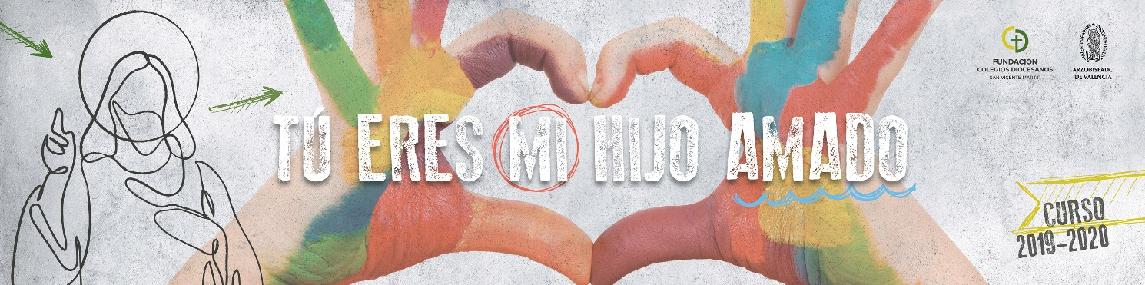
- Exposición de la lona.

En la lona vemos las manos de un niño, unas manos pintadas de diferentes colores que representan que todos somos diferentes, únicos.
La pintura en las manos es fruto del trabajo realizado, de la creatividad, de la acción, de la vida.
Manos de un niño que es el alumno y el niño que todos hemos sido, el joven ha sido niño y el adulto ha sido niño, por lo que a todos nos representa.
Los dedos índice y pulgar forman un corazón, signo del amor; y los dedos meñique, anular y corazón evocan la trinidad y tienden a la trascendencia.
El “MI” está dentro del círculo que recuerda la Eucaristía.
A Jesús llega una flecha que representa la voz que procede del Padre y de Jesús sale la flecha que representa la Palabra que sale de su boca hacia nosotros.
Debajo de la palabra “amado” hay unas “olas” que simbolizan la tempestad, las adversidades de la vida en las que sus hijos nos sentimos sostenidos y acompañados por Él.
- Exposición de los carteles.
En los carteles aparecen marcados diferentes momentos importantes a celebrar/trabajar.
Como en años anteriores prepararemos materiales por trimestres para trabajar los diferentes acontecimientos de los carteles. Este año la parte que corresponde al profesor está bastante más desarrollada a efectos de tener más recursos para trabajar con los alumnos y profundizar más en aquellos aspectos que consideréis importantes.
Los momentos vinculados a los tiempos litúrgicos aparecen en un espacio superior y los círculos que indican dónde pegarlos en el cartel están pintados del color del tiempo litúrgico correspondiente.
El resto de los momentos que no corresponden a los tiempos litúrgicos fuertes aparecen en una línea inferior y los círculos no están rellenados.
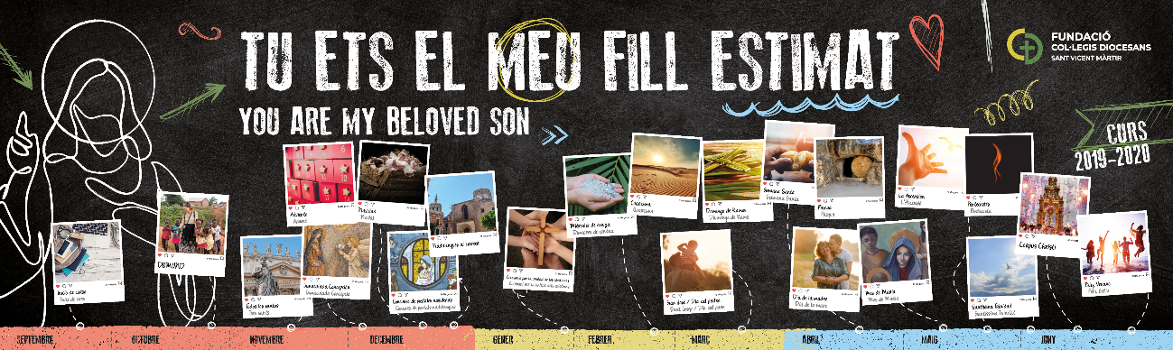

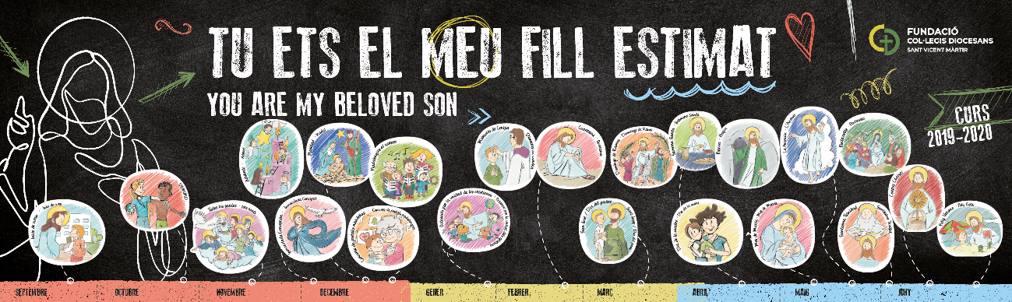
- Oraciones generales.
Oración para adultos:

Dios Padre misericordioso, te pedimos por los Colegios Diocesanos y por la Fundación, por las personas que trabajamos en la educación católica, por las familias que la han elegido para sus hijos y especialmente por cada alumno.  A ti Jesús que vives entre nosotros y nos acompañas en nuestra vida, te damos gracias por revelarnos que somos hijos amados de Dios. Concédenos descubrir cada día que nuestro Padre se ocupa de nosotros por medio de las personas que nos pone cerca. Regálanos sentirnos llamados, elegidos y enviados por la Iglesia a proclamar la Buena Noticia del Amor de Dios. Por Jesucristo nuestro Señor.  AMÉN |  | Déu Pare misericordiós, et demanem pels Col·legis Diocesans i per la Fundació, per les persones que treballem en l’educació catòlica, per les famílies que l'han triat per als seus fills i especialment per cada alumne.  A tu Jesús que vius enmig nostre i ens acompanyes en la nostra vida, et donem gràcies per revelar-nos que som fills estimats de Déu. Concedeix-nos descobrir dia rere dia que el nostre pare s’ocupa de nosaltres mitjançant les persones que ens fica prop. Regala’ns sentir-nos cridats, escollits i enviats per l’Església a anunciar la Bona Notícia de l’Amor de Déu. Per Jesucrist nostre Senyor. AMÉN
Oración para alumnos:

Gracias Jesús por el don de la vida, por la familia, por el colegio, por la Iglesia y por los amigos que Tú nos regalas. Gracias por decirnos: “Tú eres mi hijo amado”  Te bendecimos porque tú te ocupas de nosotros, lo haces “directamente” y por medio de las personas que nos pones cerca cada día. Concédenos vivir sabiéndonos acompañados por Ti.  Cuida de cada uno de nosotros, y de todas las personas a las que queremos y nos quieren. Haz de nuestro colegio un lugar donde encontrarte, un espacio en el que nos sintamos seguros, acogidos, escuchados, acompañados y amados. Pon en nuestro corazón el deseo de decirte SI.  AMÉN |  |  | Gràcies Jesús pel do de la vida, per la família, pel col·legi, per l’Església i per tots els amics que Tu ens regales. Gràcies per dir-nos: “Tu ets el meu fill estimat”  Et beneïm perquè et fas càrrec de nosaltres, ho fas “directament” i mitjançant de les persones que ens poses prop tots els dies. Concedeix-nos viure sabent-nos acompanyats per Tu.  Tin cura de cadascú de nosaltres, i de totes les persones a les que estimem i ens estimen. Fes de la nostra escola un lloc on trobar-te, un espai al que ens trobem segurs, acollits, escoltats, acompanyats i estimats. Fica al nostre cor el desig de dir-te SI.  AMÉN.

